附件三：摘要说明
一、论文摘要与报告摘要撰写说明
1、页面设置为A4，页边距为“适中”，上下边距为2.54 cm，左右边距为1.91 cm
2、请使用论文模板，在相应位置填写论文内容，并删除提示内容
3、摘要全部内容不超过一页纸
4、摘要撰写完成后，保存为 Word 97-2003文档并请命名为论文或报告+第六届冶金会议+数字（分会场序号）+作者名提交
二、格式要求
1、论文中文题目要求简洁清晰，三号黑体字体，加粗，居中
2、作者姓名：四号仿宋字，加粗，居中，报告人姓名加下划线；作者单位、通讯地址：五号宋体，居中；电子信箱：五号Times New Roman字体
3、论文摘要正文：五号宋体字体，单倍行距
4、插图或附表高度不超过4 cm。图表应要求用英文表述。图表超过两幅须平行排列。
5、关键词：2－5个关键词，五号宋体
6、中文参考文献用五号宋体字，排序为：作者姓名、杂志中文全称、出版年份（阿拉伯数字、加粗）、卷（期）号（阿拉伯数字、加粗）、起始页码（阿拉伯数字）；英文用五号Times New Roman字体，排序为作者姓名、期刊名称（国际通用缩写、斜体）、出版年份（阿拉伯数字、加粗）、卷（期）号（阿拉伯数字、加粗）、起始页码（阿拉伯数字）

附件四：摘要格式模板

报告标题
报告人¹，第二作者²，…，通信作者^{1,*}，…
¹工作单位，地址，邮编
²工作单位，地址，邮编
*Email: xxx@xxx

摘要正文。中文，五号宋体，单倍行距。摘要不超过400字。

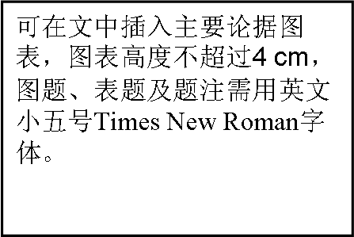
图. 1
关键词：关键词一；关键词二；关键词三（五号宋体，关键词个数不超过5个）
参考文献
[1] Zhang, S.; Li, S.; Zhou, W.; Zheng, L. Chem. Phys.2011, 135: 14304.
[2] 作者一, 作者二, 作者三, 作者四. 杂志名称,2010, 26(4): 1051

